Система контроля версий Git

Для внесения изменений в кодовую базу разрабатываемых проектов мы используем систему версионного контроля Git. Если вы еще не знаете, что это такое, рекомендуется прочитать [1] и [2].

Взаимодействие с Git осуществляется посредством командной строки. В реальной работе как правило чаще всего используются несколько команд, такие как: создание ветки, слияние веток (merge), добавление в staged, создание коммита (commit), выгрузка изменений с локального на удаленный репозиторий, загрузка обновлений в локальный репозиторий и т. д.

В статье [3] представлено подробное руководство типичной работы с Git практически для любого проекта. Подробнее о ветках можно узнать в учебнике [4] (глава 3 полностью).

Вопросы и задания

1. Для чего нужна система контроля версий? Назовите известные вам системы контроля версий.
2. Придумайте минимум 5 сценариев, помимо разработки и поддержки кодовой базы проекта, в которых может быть полезно использовать систему контроля версий.
3. Простейшей реализацией системы контроля версий в процессе разработки проекта является простое копирование директории проекта в начале разработки нового функционала с указанием даты в качестве имени каталога. Назовите преимущества (минимум одно) и недостатки (минимум три) этого подхода.
4. Что представляет собой коммит? А что такое ветка?
5. Создайте свой репозиторий на GitHub [5]. Кнопка добавления нового репозитория находится в хэдере напротив Вашего аватара:

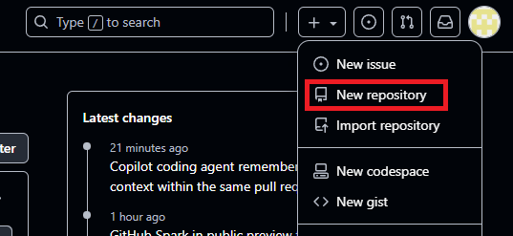

Вы можете назвать его как Вам угодно, но в конфигурации поле «visibility» оставьте в значении «public». Клонируйте созданный Вами репозиторий на свой компьютер, выполните все необходимые настройки, создайте файл с инструкцией по работе с коммитами, сделайте коммит и отправьте изменения в удаленный репозиторий. Ссылку на Ваш репозиторий пришлите своему наставнику.

1. Напишите алгоритм для воспроизведения ситуации конфликта слияния двух веток для локального репозитория. Конфликт пусть происходит при изменении некоторого файла file.txt. Этот алгоритм должен состоять из шагов, которые можно воспроизвести через командную строку. Начало алгоритма можно взять следующее:

*создать директорию –> инициализировать git -> создать файл readme.txt -> сделать первый коммит (initial commit) -> …*

Если удастся, дополните алгоритм одним из возможных сценариев разрешения конфликта.

Ссылки

1. <https://git-scm.com/book/en/v2/Getting-Started-About-Version-Control>
2. <https://www.atlassian.com/ru/git/tutorials/what-is-version-control/>.
3. <https://www.atlassian.com/ru/git/tutorials/setting-up-a-repository/>
4. <https://git-scm.com/book/ru/v2/%d0%92%d0%b5%d1%82%d0%b2%d0%bb%d0%b5%d0%bd%d0%b8%d0%b5-%d0%b2-Git-%d0%9e-%d0%b2%d0%b5%d1%82%d0%b2%d0%bb%d0%b5%d0%bd%d0%b8%d0%b8-%d0%b2-%d0%b4%d0%b2%d1%83%d1%85-%d1%81%d0%bb%d0%be%d0%b2%d0%b0%d1%85>
5. <https://github.com/>